Documentation : Portefeuille de compétences

Elève :

- Pour accéder aux fonctionnalités du site, vous devez vous identifier sur la page d’accueil. S’il s’agit de votre première visite, il vous faut vous inscrire dans la partie inférieure de la page. Indiquez les renseignements demandés, puis cliquez sur le bouton « valider » en bas du formulaire. (Merci de bien retenir votre identifiants)

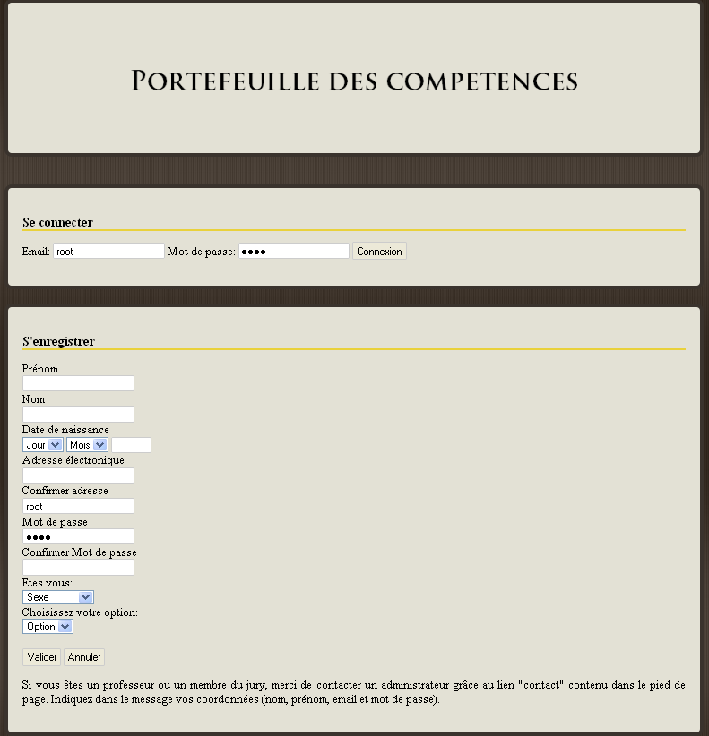

- Une fois cette procédure effectuée, vous n’aurez plus à la refaire à chaque fois. En effet, une fois votre compte créé, vous pourrez vous connecter en utilisant vos identifiants (adresse email et mot de passe).

- Après vous être identifié en cliquant sur le bouton « connexion », vous accédez à votre page personnelle. Cette page est visible uniquement par vous. Le menu du haut de la page vous permet d’accéder à la page d’accueil de votre profil, de consulter vos situations, de voir votre tableau de compétences et enfin de vous déconnecter. Au milieu de la page sont contenues les informations personnelles que vous avez indiquées lors de votre inscription. Vous pouvez les modifier en cliquant sur le bouton « Modifier mes informations ». Enfin, vous pouvez créer une situation, en cliquant sur le bouton contenu en bas de la page.

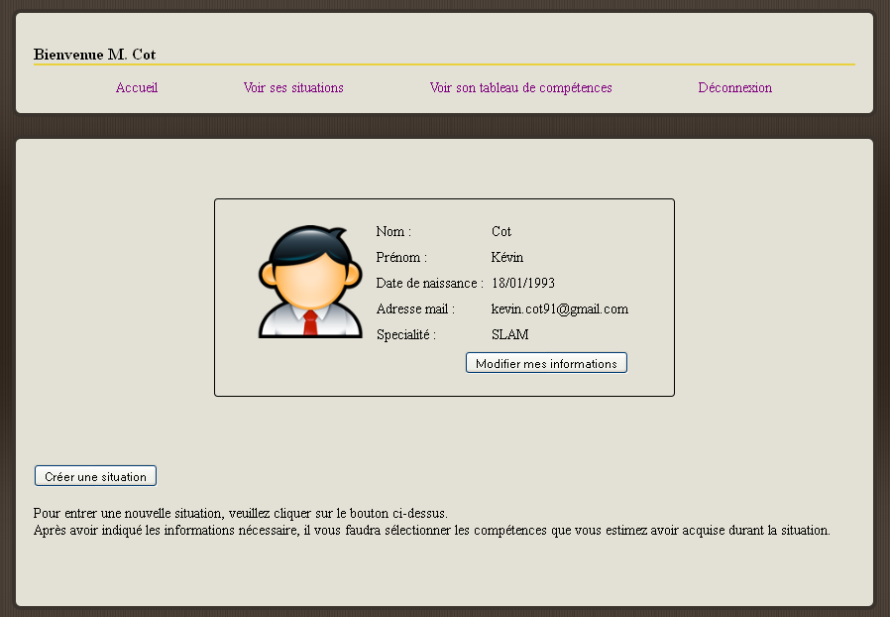

- Pour créer une nouvelle situation, vous serez redirigé vers une nouvelle page. Vous devrez alors remplir les champs vides, en étant le plus clair et précis possible. Afin de valider, cliquez sur le bouton « Envoyer ».

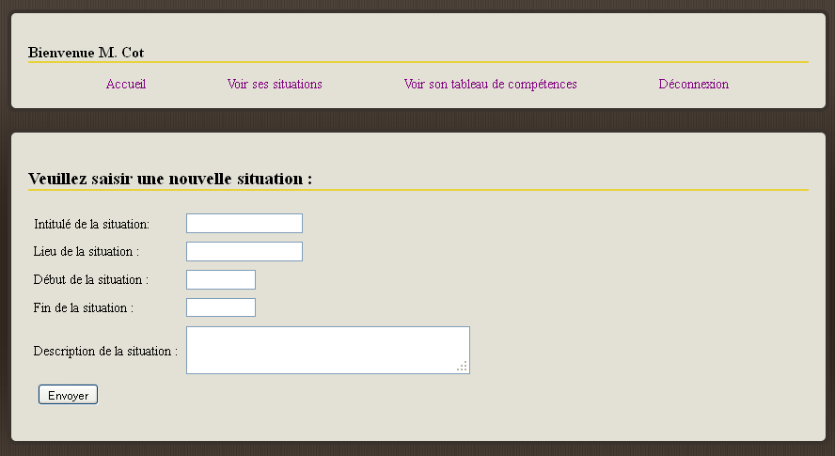

- Après avoir validé, vous arrivez sur la page vous permettant de cocher les compétences que vous pensez avoir acquis au cours de la situation créée précédemment. Pour terminer la procédure, cliquez sur le bouton « Envoyer » en bas de la page.

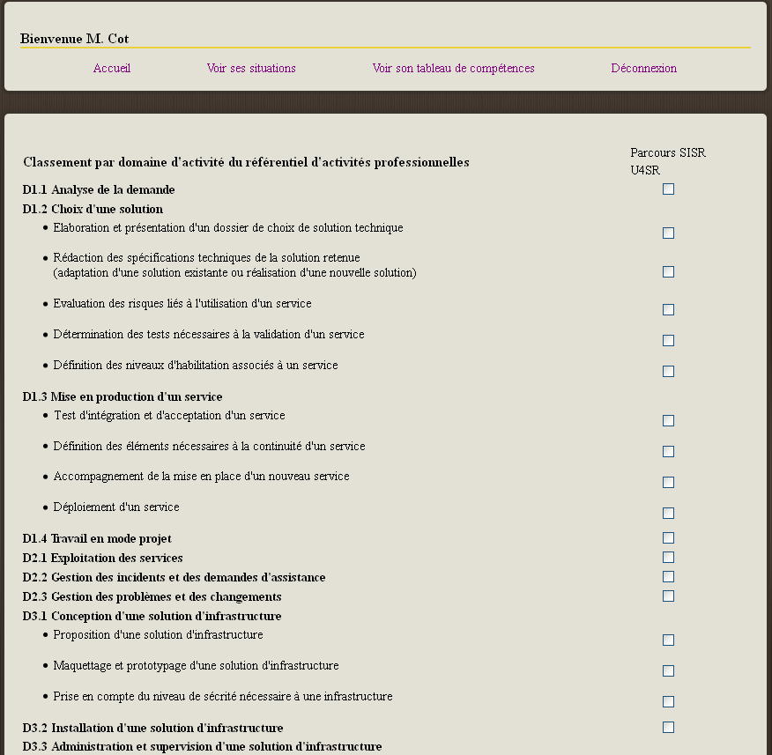

- Pour consulter vos situations, veuillez cliquer, comme dit précédemment, sur le lien « Voir ses situations ». Vous arrivez alors sur un page résumant toutes les situations entrées auparavant. Vous pouvez alors supprimer une situation en cliquant sur l’icône visible au centre de la page.

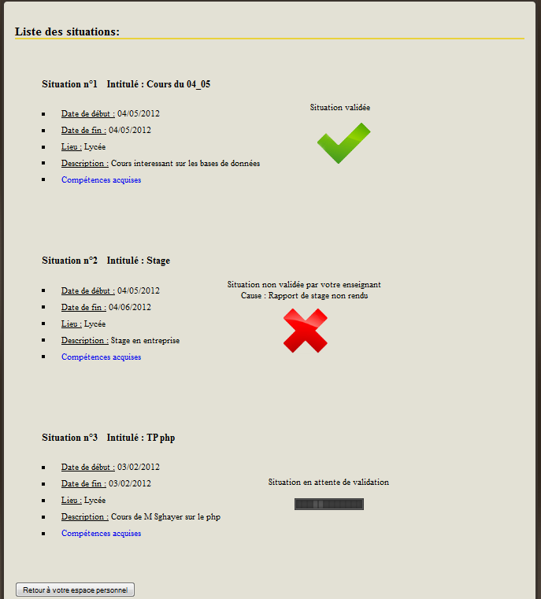

Professeur :

- Si vous ne possédez pas de compte, suivez les instructions contenues en bas de page d’accueil du site.

- Une fois cette opération effectuée, vous n’aurez plus à la refaire à chaque fois. En effet, une fois votre compte créé, vous pourrez vous connecter en utilisant vos identifiants (adresse email et mot de passe).

- Après vous être identifié en cliquant sur le bouton « connexion », vous accédez à votre page personnelle. Cette page est visible uniquement par vous. Le menu du haut de la page vous permet d’accéder à la page d’accueil de votre profil, de chercher un élève et enfin de vous déconnecter.

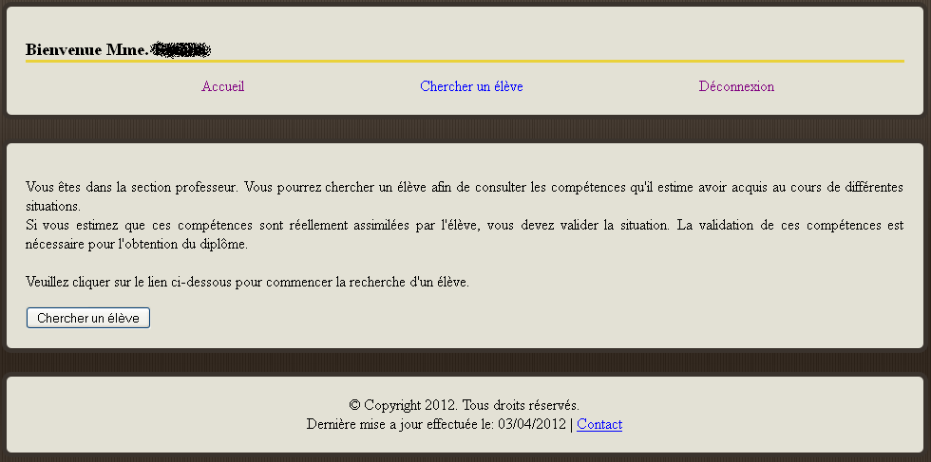

- La recherche d’un élève peut se faire de deux manières. Si la liste est longue, vous pouvez cliquer sur une lettre dans l’alphabet pour afficher tous les élèves dont le nom commence par la lettre sélectionnée. Mais vous pouvez également sélectionner l’élève directement dans la liste sous l’alphabet qui contient tous les élèves.

